Dzień dobry.
Lato zbliża się wielkimi krokami. Temat nadchodzącego tygodnia brzmi „LATO W SADZIE I OGRODZIE”. Zapraszamy do skorzystania z propozycji zabaw na ten tydzień.

Życzymy miłego tygodnia
Emilka i Ania
Przydatne linki:
Tekst piosenki „Po łące biega lato”
https://www.youtube.com/watch?v=QHR9URbvf_E

Zabawa plastyczna – malowanie herbatą
https://kreatywnepraceplastyczne.blogspot.com/2018/04/malowanie-herbata-zabawa-plastyczna.html?spref=fb&m=1&fbclid=IwAR15nlK_U7WTkIww5h9P-uzX3R4pTvXKWYyVZ_6qlaurRkkS11YmPRUwPVs

*** PIOSENKA
„Po łące biega lato”
słowa: Barbara Lewandowska
muzyka: Krystyna Kwiatkowska

Po łące biega lato,
Uwija się jak bąk.
"Dzień dobry" mówi kwiatom
i pieści każdy pąk.

Ref.
Kto chce się z latem spotkać,
Niech idzie z nami tam.
Rumianek i stokrotka
Pokażą drogę nam.

Pomaga lato pszczołom,
Na kwiatach też się zna.
Uśmiecha się wesoło
I w berka z wiatrem gra!

Ref.
Kto chce się z latem spotkać…

Gdy lato jest zmęczone,
W szałasie sobie śpi.
I we śnie gra w zielone,
Bo łąka mu się śni.

Ref.
Kto chce się z latem spotkać…

***Ćwiczenia gimnastyczne (poranne)
Niedaleko pada jabłko – zabawa z elementem rzutu.
Rodzic rozkłada kółka ze sznurków w jednym końcu pokoju (drzewa), dziecko ustawia się w drugiej jego części. Następnie rzuca woreczkami celując do kółek. Jeśli nie uda się trafić, dziecko powtarza rzut.

Zbieramy owoce – zabawa orientacyjno-porządkowa.
Rodzic rozrzuca na dywanie woreczki gimnastyczne (owoce), dzieci spacerują między nimi, uważając, aby nie nadepnąć na nie. Na sygnał podnoszą z podłogi znajdujący się najbliżej woreczek i zanoszą do koszyka, następnie wracają do spaceru. Zabawę należy powtórzyć kilkakrotnie.

Spacer między grządkami – ćwiczenie równowagi.
Dzieci idą po równoważni (ławeczce gimnastycznej/linie rozłożonej na podłodze), stawiając nogę za nogą, jak po wąskiej ścieżce między grządkami.

Podaj koszyk – ćwiczenie tułowia.
Rodzic i dziecko stoją plecami do siebie. Rodzic wręcza kosz dziecku rozpoczynającemu zabawę. Zadanie polega na podaniu kosza osobie stojącej z plecami wykonując skręt tułowie. . Po kilku razach zmieniamy kierunek.

Jeździmy taczką – ćwiczenie dużych grup mięśniowych.
Dzieci i rodzice dobierają się w pary. Dziecko kładzie się i opiera na wyprostowanych rękach. Rodzic łapie je za nogi, tworząc tzw. taczkę. Dzieci poruszają się po linii prostej przez kilka metrów.

***Zabawy ruchowe:
Czym przyjedzie do nas lato? – zabawa ruchowa przy muzyce.
Rodzic umieszcza pojazdy – zabawki lub ilustracje pojazdów – w różnych miejscach w pokoju i odtwarza wybrane nagranie. Dzieci poruszają się przy muzyce. Na przerwę w muzyce rodzic głoskuje nazwę wybranego pojazdu. Zadaniem dzieci jest odgadnięcie, co to za pojazd, i ustawienie się obok odpowiedniego pojazdu. Rodzic weryfikuje poprawność wykonania zadania, a następnie ponownie odtwarza nagranie. Zabawę można powtórzyć kilkakrotnie.

Kwiaty – zabawa orientacyjno-porządkowa.
Rodzic rozkłada na podłodze obręcze w różnych kolorach. (mogą być sznurki w różnych kolorach) Dziecko maszeruje między nimi przy dźwiękach tamburyna. Na przerwę w grze podchodzi do wybranej obręczy, chwyta ją oburącz i podnoszą na wysokość pasa. Na hasło: Kwiaty zasypiają – pochyla się do przodu, na hasło: Kwiaty się budzą – odchyla tułów i głowę lekko do tyłu. Gdy dorosły zaczyna ponownie grać na tamburynie, dziecko maszeruje między obręczami, a na kolejną przerwę podchodzi do innej obręczy.

Na łące – zabawa naśladowcza.
Dziecko wyobrażaj sobie, że dywan to wielka słoneczna łąka, a ono po niej spacerują (w tle słychać spokojną muzykę lub odgłosy łąki). Naśladuje owady żyjące na majowej łące – motyle, pszczoły, muchy, ważki. Kładzie się na łące i wpatruje w niebo, wsłuchując się w ciszy w muzykę łąki. Goni kolorowe motyle, wącha i zrywa kwiaty, tworząc bukiet.
https://www.youtube.com/watch?time_continue=127&v=6nwwA4BldGU&feature=emb_title

Pajączkowy berek – zabawa z czworakowaniem.
Dzieci wykonują siad podparty. W tej pozycji będą się mogły przemieszczać, jeśli wesprą się na dłoniach i stopach i lekko uniosą biodra ponad powierzchnię podłoża. Dziecko jest „pająkiem krzyżakiem” i próbuje złapać inne „pajączki” (innych domowników). Kogo dotknie, ten staje się „krzyżakiem” i następuje zamiana ról.

Zadania do wykonania na każdy dzień
PONIEDZIAŁEK 08.06.2020 r.
„Idzie do nas lato”

- ZAJĘCIA PORANNE

Weekendowe zajęcia – rysowanie na podany temat.

Kwiaty – zabawa orientacyjno-porządkowa.

Zestaw ćwiczeń porannych (patrz wyżej)

- ZAJĘCIA GŁÓWNE

Kiedy przyjdzie do nas lato? – zabawa dydaktyczna z kalendarzem.
Dzieci dzielą się refleksjami na temat tego, za co lubią lato. Następnie rodzic prezentuje kartkę z kalendarza (na cały miesiąc czerwiec). Dzieci liczą, którym z kolei miesiącem jest czerwiec, zastanawiają się, jaki miesiąc jest przed czerwcem, a jaki po nim. Następnie szukają daty 21 czerwca – pierwszego dnia kalendarzowego lata. Zaznaczają ją żółtym słoneczkiem. Sprawdzają też aktualną datę i liczą, ile dni dzieli je od 21 czerwca.

Przyjście lata – rozmowa na podstawie wiersza J. Brzechwy.
Dorosły czyta wiersz J. Brzechwy „Przyjście lata”
„Przyjście lata” J. Brzechwa
I cóż powiecie na to,
Że już się zbliża lato?
Kret skrzywił się ponuro:
- Przyjedzie pewnie furą.
Jeż się najeżył srodze:
- Raczej na hulajnodze.
Wąż syknął: - Ja nie wierzę.
Przyjedzie na rowerze.
Kos gwizdnął: - Wiem coś o tym.
Przyleci samolotem.
- Skąd znowu - rzekła sroka -
Nie spuszczam z niego oka
I w zeszłym roku, w maju,
Widziałam je w tramwaju.
- Nieprawda! Lato zwykle
Przyjeżdża motocyklem!
- A ja wam to dowiodę,
Że właśnie samochodem.
- Nieprawda, bo w karecie!
- W karecie? Cóż pan plecie?
- Oświadczyć mogę krótko,
Przypłynie własną łódką.
A lato przyszło pieszo -
Już łąki nim się cieszą
I stoją całe w kwiatach
Na powitanie lata.

Dzieci wymieniają tyle nazw pojazdów, ile udało im się zapamiętać. Rodzic wręcza dzieciom koszulki, w których są umieszczone puzzle z pojazdami wymienionymi w wierszu. Zadaniem dzieci jest ułożenie obrazków i naklejenie wybranego pojazdu ich na kartkę. Następnie dzieci starają się nazwać i ułożyć pojazdy we właściwej kolejności – takiej jak w wierszu. Po wykonaniu zadania rodzic ponownie czyta treść wiersza, a dzieci sprawdzają, czy udało im się zachować poprawną kolejność.

Zabawy z latem – zabawa edukacyjna z kartą pracy.
Dzieci odpowiadają na pytania:
- Jakie zwierzęta brały udział w rozmowie na temat nadejścia nowej pory roku?
- O jakiej porze roku rozmawiały?
- Jakie inne zwierzęta mogły wziąć udział w tej rozmowie?
Następnie nazywają pojazdy i zapamiętują, w jakiej kolejności były wymienione w wierszu, po czym zasłaniają obrazki i próbują wymienić z pamięci jak najwięcej z nich we właściwej kolejności.

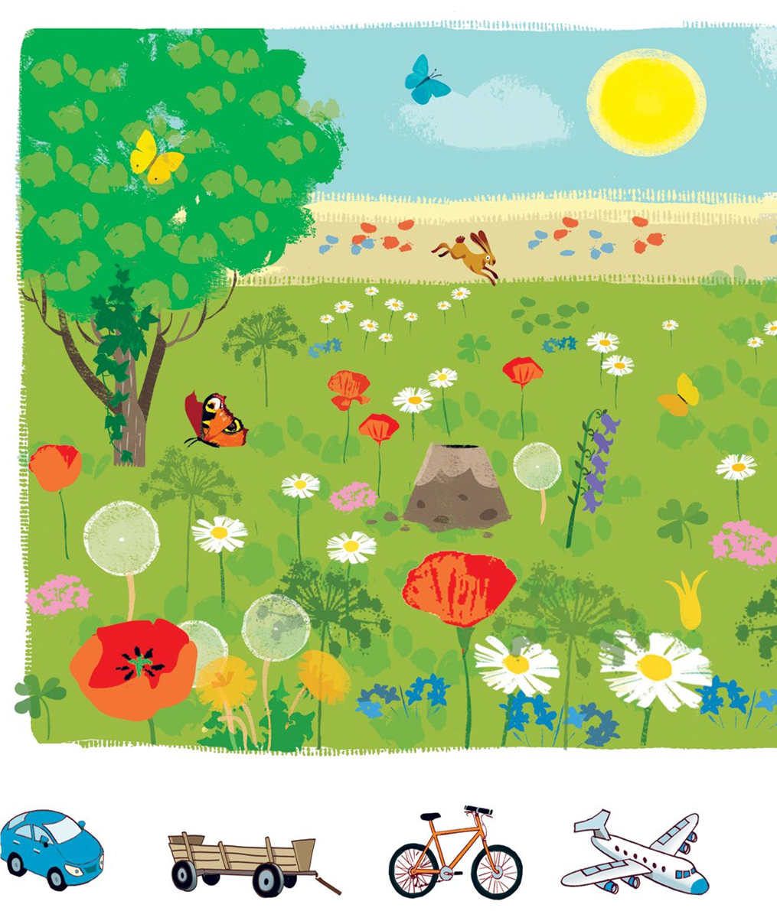

- ZAJĘCIA POPOŁUDNIOWE

Jak sprowadzić lato? – zabawa twórcza.
Dzieci zastanawiają się, czy lato zawsze przychodzi pierwszego dnia kalendarzowego lata, czy jego oznaki można zaobserwować wcześniej lub później i dlaczego się tak dzieje (od czego jest to zależne – pogody, temperatury). Następnie wymyślają, w jaki sposób można sprowadzić lato, jeśli się spóźnia (np. przedmuchać chmury, uśmiechać się do słońca, kiedy chowa się za chmurami, żeby mocniej grzało). Dziecko może wymyślić swój sposób na przywołanie lata i go zaprezentować.

Oznaki lata – zabawa plastyczna.
Dzieci zastanawiają się, jakie są oznaki zbliżającego się lata, np. słońce mocniej świeci, kwitną kwiaty, pojawiają się owoce na drzewach i krzewach. Próbują zilustrować je na kartce z bloku technicznego za pomocą pasteli.

Oznaki lata – obserwacje przyrodnicze.
Dzieci szukają oznak nadchodzącego lata. Obserwują zmiany, które zachodzą na drzewach i krzewach (szukają owoców, opisują ich wygląd). Nazywają zjawiska pogodowe występujące w czasie lata (wysokie temperatury, mocno świecące słońce, burze).

Suknia dla lata – zaprojektowanie stroju na karcie pracy
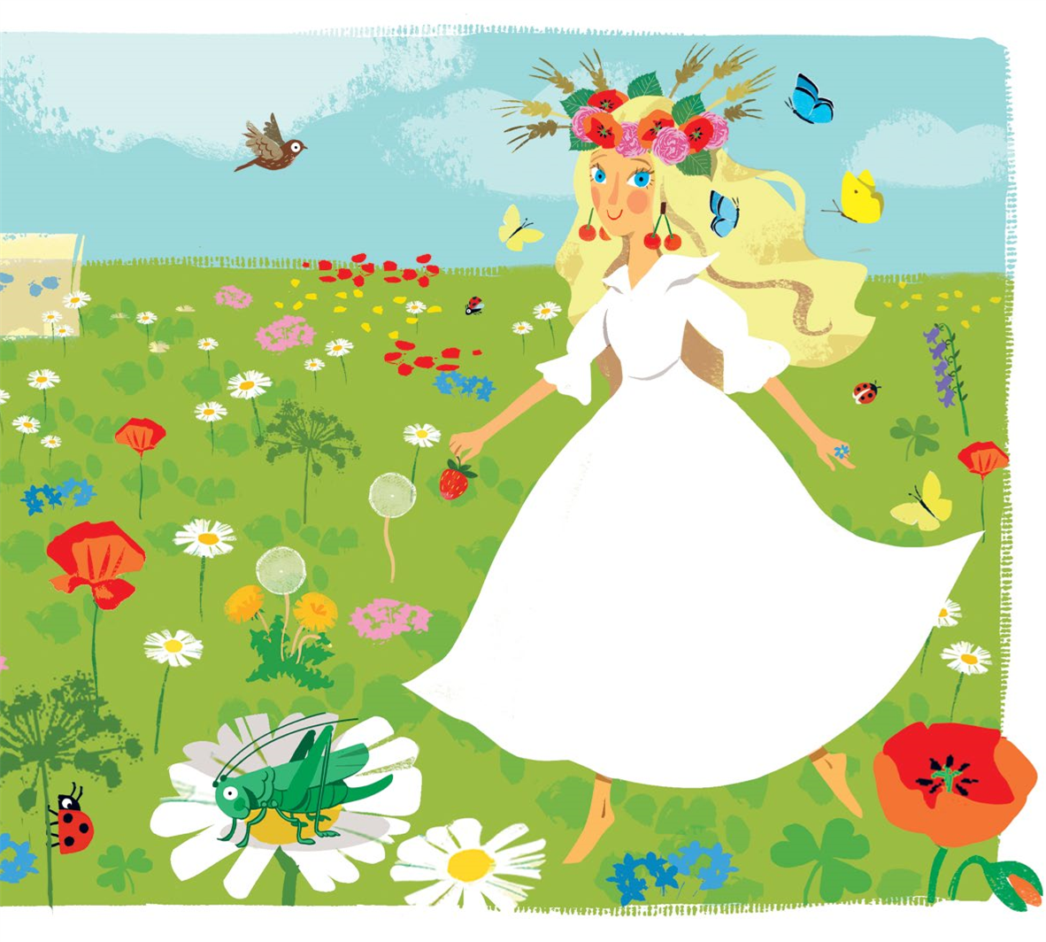
WTOREK 09.06.2020 r
„Letnie smaki”
- ZAJĘCIA PORANNE
Ogrodowe zagadki – rozwiązywanie zagadek językowych.
Dorosły czyta zagadki związane z różnymi darami lata. Dzieci odgadują nazwę owocu lub warzywa.
Ma piękny zielony mundurek,
poznajcie go, to… (ogórek).

Okrągłe są i soczyste,
mają czerwone kolory,
można z nich zrobić zupę,
pyszne są… (pomidory).

Są słodkie, rosną na krzaczku,
lubią je wszystkie dziewczyny.
Na przeziębienie zdrowy z nich soczek,
więc biegnij zrywać… (maliny).

Małe czerwone kuleczki,
o ich słodyczy można śpiewać pieśni.
Dziewczyny robią z nich kolczyki, a ja uwielbiam smak… (czereśnie).

Mała, soczysta, a jakże krzepka,
na kanapce pyszna ta … (rzodkiewka).

Wie to mama, wie to tata,
bardzo zdrowa jest… (sałata).

Zrób z nich koktajl dla ochłody,
pyszne są z nich także lody,
bardzo zdrowe są … (jagody).
Na łące – zabawa naśladowcza.

Zestaw ćwiczeń porannych (patrz wyżej)

- ZAJĘCIA GŁÓWNE
Smaki lata – zabawa dydaktyczna.
Rodzic wnosi koszyczek pełen darów lata (powinien być przesłonięty, aby dzieci nie mogły widzieć, co się w nim znajduje). W koszyku mogą być: sałata, rzodkiewka, pomidor, ogórek, agrest, jagody, truskawki, czereśnie, porzeczki. Rodzic zaprasza dziecko, który będzie „Latem” noszącym kosz pełen darów. Dziecko powtarza za rodzicem wiersz idąc z koszem:

„Czerwiec idzie w parze z latem”.

Czerwiec idzie w parze z latem
Stąpa lato zagubione po lasach, po łąkach,
nie wie, w którą ma pójść stronę,
bez przerwy się błąka.
Wtem je spotkał czerwiec krasny
i woła do niego:
„Razem pójdźmy, w ten dzień jasny,
lato, mój kolego!”
Trala la, trala, la – idziesz ty, idę ja!
Trala la, trala, la – idziesz ty, idę ja!
Magdalena Ledwoń

Lato pachnie i smakuje – zagadki dotykowe, smakowe i węchowe.
Wykorzystujemy zawartość koszyka.

Do czego są nam potrzebne dary lata? – zabawa edukacyjna z kartą pracy.

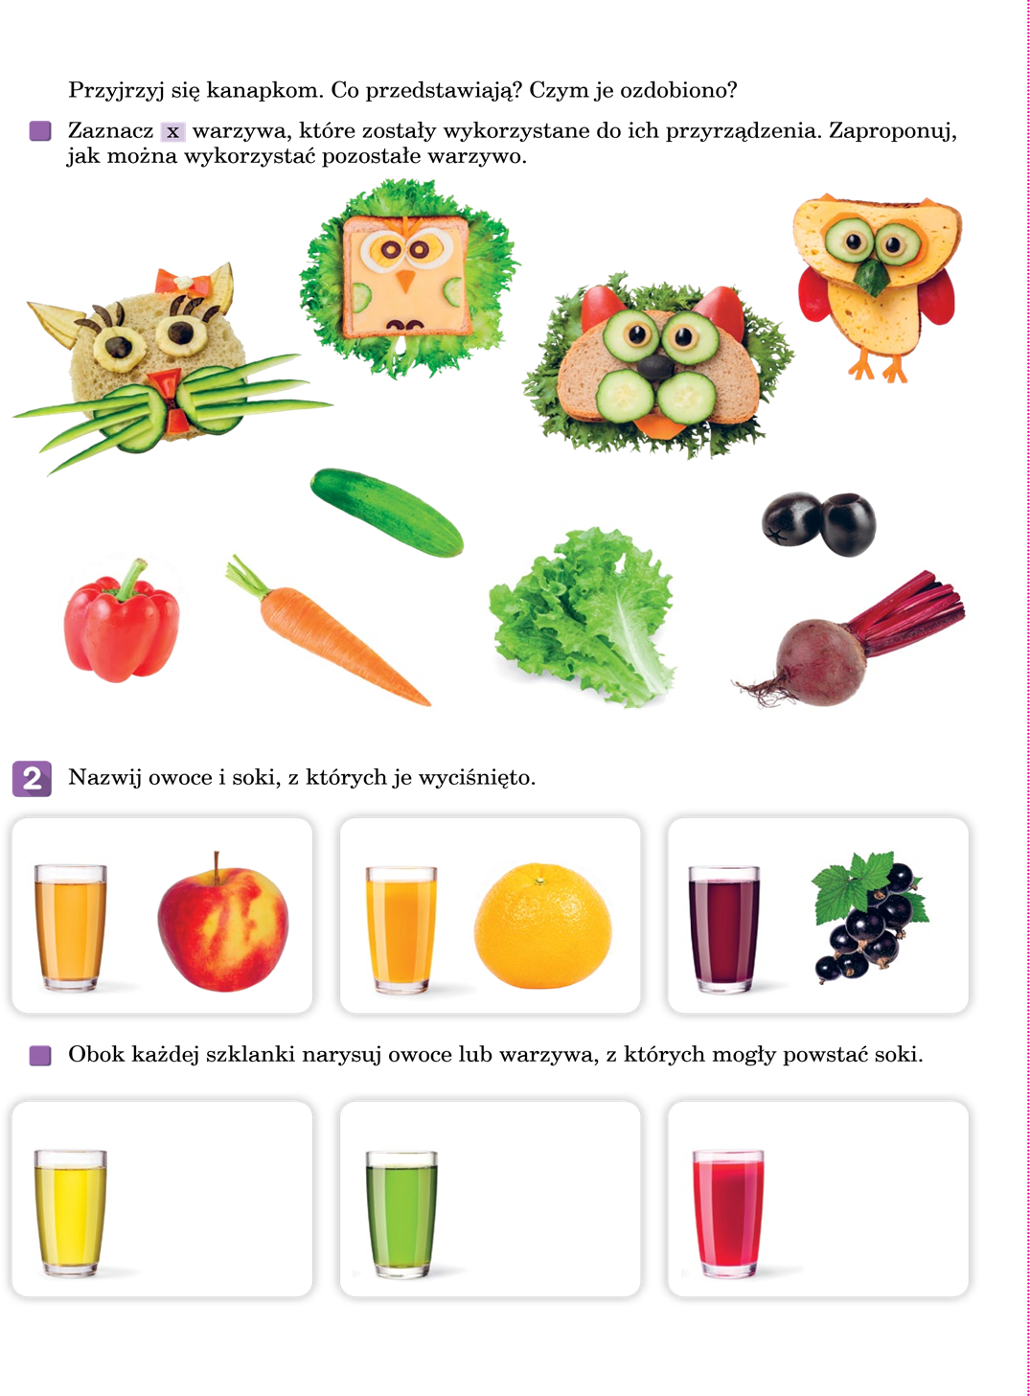

Nazywamy warzywa i owoce – zabawa z klasyfikowaniem owoców i warzyw pod względem różnych cech.
Rodzic prezentuje ilustracje różnych warzyw i owoców albo gromadzi prawdziwe owoce i warzywa na stole. Prosi, aby dzieci spróbowały podzielić fotografie na grupy ze względu na określone cechy, np. warzywa i owoce rosnące w ziemi, rosnące na krzaku, rosnące na drzewie, takie, które można jeść na surowo, i takie, które jemy tylko ugotowane. Dzieci mogą również samodzielnie wymyślać różne kategorie klasyfikacji.

- ZAJĘCIA POPOŁUDNIOWE
Relaks poobiedni – słuchanie wybranej bajki.

Pyszne letnie przekąski – zajęcia kulinarne, przygotowanie kanapek na podwieczorek.

Przed przystąpieniem do pracy rodzic wraz z dziećmi omawia zagadnienia bezpieczeństwa i higieny przy przygotowaniu kanapek. Zwraca uwagę na środki bezpieczeństwa podczas posługiwania się nożem do smarowania pieczywa, przypomina o konieczności umycia rąk i warzyw. Przedszkolaki myją ręce, a rodzic przygotowuje warzywa. Dzieci siadają przy stole na którym jest talerz i nożyk do masła, koszyczek z pieczywem, kostka masła, pokrojone warzywa (pomidory, rzodkiewki, ogórki), posiekany szczypiorek lub pietruszka, ser i szynka w plasterkach. Dzieci przygotowują na swoim talerzyku kanapkę według własnego pomysłu z wykorzystaniem dostępnych produktów.

W ogrodzie – obserwacje przyrodnicze.
Dzieci podczas spaceru po okolicy obserwują przydomowe ogródki. Szukają drzew i krzewów owocowych. Nazywają napotkane okazy oraz ich owoce.

Z ogrodu czy sadu? – zabawa rysunkowa.
Dzieci rysują na piasku wybrany przez siebie owoc lub warzywo. Dorosły odgaduje jego nazwę. Po chwili następuje zmiana ról w parze.

ŚRODA 10.06.2020 r.
„Owoce lata to samo zdrowie”

- ZAJĘCIA PORANNE
Owoce mówią – zabawa rozwijająca refleks.
Rodzic opisuje wybrany przez siebie owoc, a dzieci zgadują jaki to owoc. Potem następuje zamiana. Owoce opisujemy np. w ten sposób: :Jestem czerwona, mam kształt serca, pełno we mnie małych nasionek.

Pajączkowy berek – zabawa z czworakowaniem

Poranne ćwiczenia gimnastyczne (patrz wyżej).

- ZAJĘCIA GŁÓWNE
Skąd się biorą owoce? – zabawa dydaktyczna i rozmowa na temat opowiadania.

Potrzebne będą: drzewo narysowane na arkuszu szarego papieru, wycięte z kolorowego papieru kwiaty, liście i owoce, sylweta pszczoły, słońca i ogrodnika

Dzieci próbują wyjaśnić, co znaczy wyrażenie „owoc ciężkiej pracy”. Zastanawiają się, czy widoczne przed nimi owoce są efektem czyjejś pracy. Następnie rodzic prezentuje narysowane na arkuszu szarego papieru drzewo (bez liści – jak po zimie) i snuje opowieść, a dzieci wykonują określone czynności. Na zakończenie zastanawiają się wspólnie, kto wykonywał pracę, aby owoce się pojawiły, i czy do innych dziedzin życia też można odnieść wyrażenie „owoc ciężkiej pracy”.
Owoce – efekt ciężkiej pracy
Przyszła wiosna. W sadzie stało sobie drzewo. Smutne było, nagie – bo zima ledwo co odeszła. Ale pewnego dnia zza chmurki wyjrzało leniwie słoneczko (ochotnik porusza sylwetą słoneczka). Przywitało się z drzewem i stwierdziło, że pora zabrać się do ciężkiej pracy.
Świeciło tak i świeciło, przygrzewało i przygrzewało, coraz mocniej i mocniej, aż we wnętrzu drzewa obudziły się soki. Zaczęły krążyć w pniu, od korzeni, aż po czubki gałęzi. Najpierw robiły to bardzo powoli – bo praca ta wcale nie była łatwa, ale kiedy nabrały wprawy, robiły to coraz szybciej i szybciej… Kiedy tylko słońce przygrzało, w sadzie pojawił się ogrodnik (ochotnik manipuluje sylwetą ogrodnika). Usunął z drzewa wszystkie chore i niepotrzebne gałęzie. Posmarował chore miejsca specjalną maścią, aby żadne szkodniki nie dostały się do wnętrza pnia. W końcu na drzewie zaczęły pojawiać się pierwsze listki i kwiaty (dzieci układają na koronie drzewa listki i kwiaty). Drzewo bardzo ciężko pracowało, żeby wytworzyć zalążki listków i pączki z kwiatami. Niestety, nie może jeszcze odpocząć. Kwiatki muszą zwabić owady, więc drzewo stara się wyprodukować piękne zapachy. Te aromaty wabią owady, na przykład pszczoły (ochotnik porusza sylwetą pszczoły). Pszczoły zbierają z kwiatów pyłek. Część chowają do specjalnych kieszonek na tylnych łapkach, ale drugą częścią zapylają kwiaty. Dzięki temu na drzewie będą mogły pojawić się owoce (dzieci zbierają z drzewa kwiaty, a następnie rozkładają owoce). Owoce są jak dzieci. Żeby urosły, drzewo musi dostarczać im jedzenie. Codziennie ciężko pracuje, posyłając owocom składniki niezbędne do wzrostu. A owoce rosną i rosną. Ogrodnik codziennie obserwuje drzewo i jego owoce. Gdy jakiś owoc ma robaczka albo zaczyna się psuć, wtedy ogrodnik usuwa go z drzewa (dziecko porusza sylwetą ogrodnika). A gdy przychodzi lato i owoce dojrzeją, wtedy ogrodnik zrywa owoce (dzieci zbierają owoce). A z owoców można zrobić dżemy, konfitury, soki i kompoty. Można je dodać do ciasta lub naleśników. Albo po prostu zjeść je na surowo. A co z drzewem? W końcu może spokojnie odpocząć. Po wydaniu owoców drzewo powoli zrzuca listki (dzieci zbierają liście) i przygotowuje się do zimy. Jest czas na pracę i czas na odpoczynek. Przyroda dobrze o tym wie. Najlepiej odpoczywa się pod ciepłą pierzynką, więc zima zsyła na świat lekki biały puch, pokrywając świat grubą, białą kołderką... i uśpione drzewa, i uśpione ule, i senne domki ogrodników. A co potem? Przychodzi wiosna. W sadzie stoi sobie drzewo. Smutne, nagie – bo zima ledwo co odeszła. Ale pewnego dnia zza chmurki wychodzi leniwie słońce (ochotnik porusza sylwetą słoneczka). Wita się
z drzewem i stwierdza, że pora zabrać się do ciężkiej pracy. I tak dalej, i tak dalej…
Magdalena Ledwoń

Rodzic prosi, żeby dzieci spróbowały opisać na podstawie opowiadania oraz własnych doświadczeń, w jaki sposób powstają owoce. Wspólnie zastanawiają się, czy owoce rosną wyłącznie na drzewach. Mogą też spróbować wyjaśnić, dlaczego rośliny dają owoce, po co ludzie je zjadają i dlaczego są one takie ważne dla naszego zdrowia.

Zbieramy owoce – zabawa orientacyjno-porządkowa.

Owocowe kolory – zabawa rzutna.
Dorosły rzuca do dziecka piłkę, podając nazwę koloru. Osoba, która złapała piłkę, ma za zadanie podać nazwę owocu, który ma wymienioną barwę (może to być kolor skórki lub miąższu, a nawet pestek). Gdy dziecko poda prawidłową nazwę, rzuca piłkę do rodzica podając nazwę koloru.

Owocowe kosze – zabawa rozwijająca spostrzegawczość.
Dzieci wymieniają znane sobie owoce, zastanawiają się, kiedy pojawiają się poszczególne owoce. Swoje wypowiedzi powinny uzasadnić, np. truskawki zbiera się na początku lata, a śliwki bliżej jesieni. Następnie porównują dwa obrazki i dorysowują brakujące elementy oraz przeliczają dorysowane owoce i podają ich liczbę.

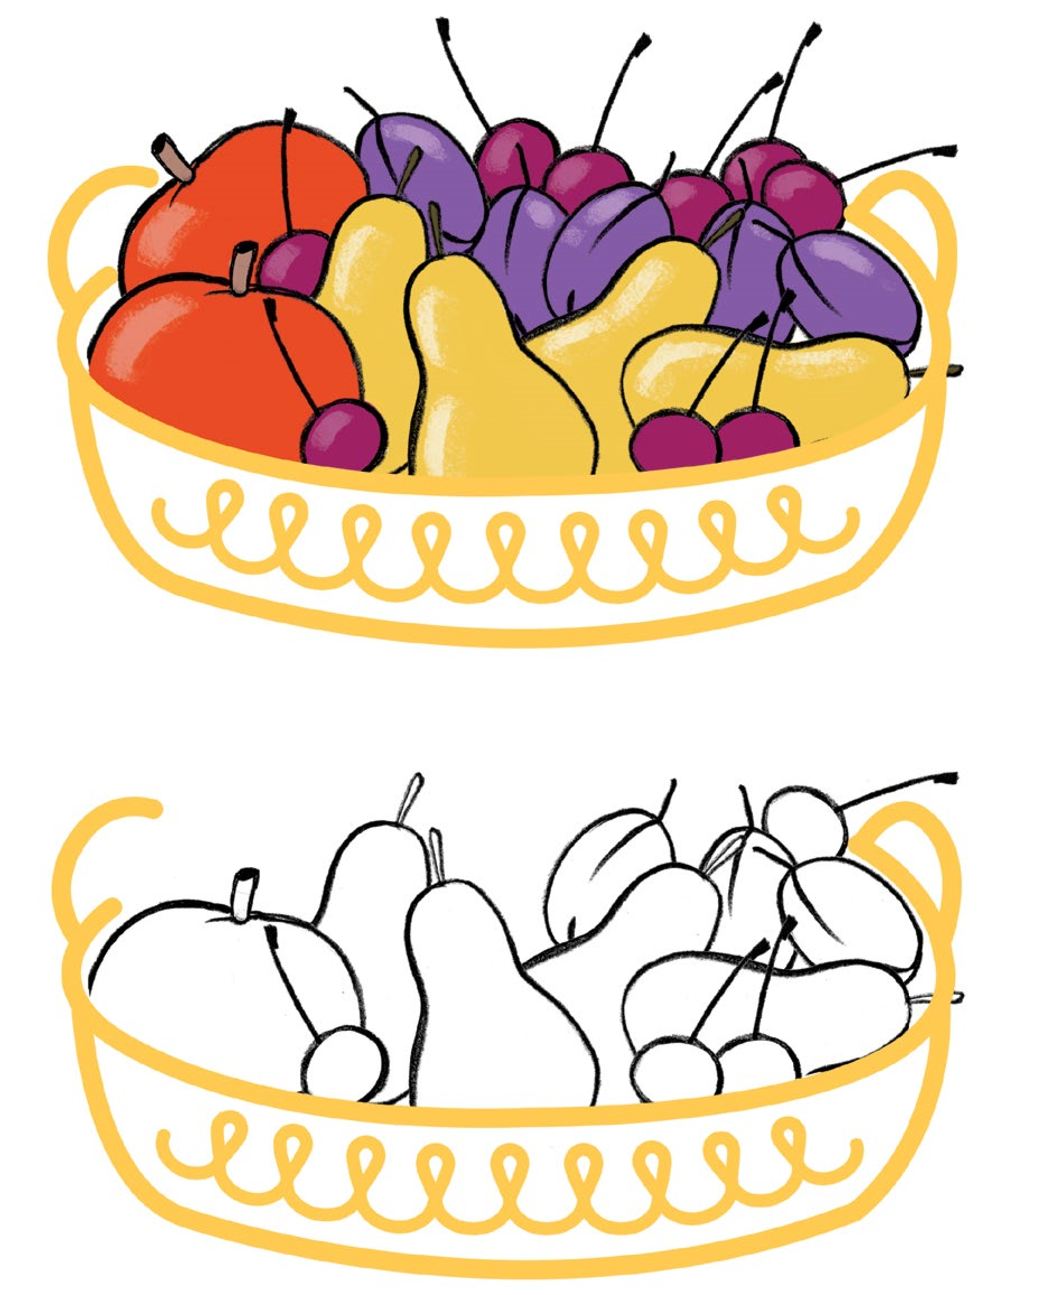
Narysuj przy każdym małym owocu tyle kropek, ile owoców dorysowałaś/ dorysowałeś
w koszu na dole.

- ZAJĘCIA POPOŁUDNIOWE
Okazów bez liku mamy w słoiku – tworzenie dekoracji do kącika przyrody. Jeżeli pestek z poprzedniej zabawy jest dużo, można przygotować ozdobny słoiczek z pestkami
(koniecznie muszą być wysuszone). W półlitrowym słoiku dzieci układają je warstwami o grubości ok. 1,5 cm, a na nakrętkę nakładają papierową serwetkę cukierniczą i przewiązują gumką recepturką.

Owocowym szlakiem – zabawa rozwijająca spostrzegawczość. Rodzic przypina w ogrodzie ikony przedstawiające różne letnie owoce. Tłumaczy, że wyznaczają one szlak zdrowia, a na jego końcu jest ukryty skarb. Dzieci zbierają kolejne elementy, aż odnajdą ukryty kosz z owocami. Następnie nazywają poszczególne owoce i wskazują te, które można zebrać latem.

Zdrowie na patyku – zabawa kulinarna.
Dzieci myją ręce, a następnie owoce dostępne w domu owoce. Każde dziecko otrzymuje wykałaczkę i próbuje wykonać owocowy koreczek. Prowadzący zwraca uwagę, żeby te same owoce nie sąsiadowały ze sobą na wykałaczce. Gotowe koreczki można umieszczać w podstawce z przekrojonej na pół pomarańczy i po sprzątnięciu stanowiska pracy dokonać degustacji.

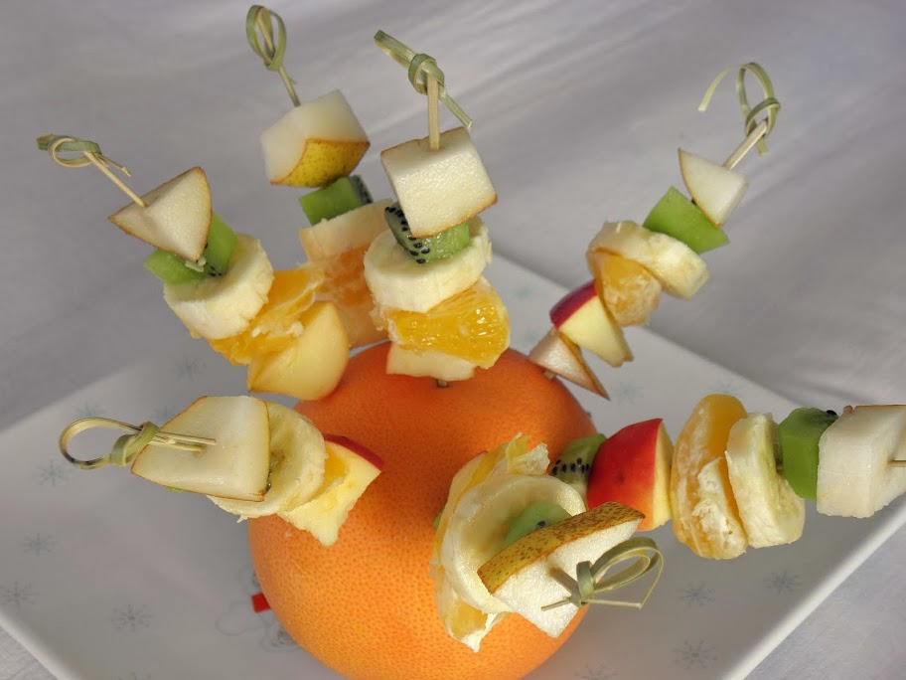

To łatwe, to pestka! – zabawa utrwalająca wiedzę o owocach.
Rodzic rozkłada na dywanie kilka sztuk nasion owoców (np. nasiona brzoskwini, jabłek, śliwek, wiśni, orzechów, winogron). Dzieci próbują odgadnąć, z jakiego owocu one pochodzą. Jeśli sprawia im to trudność, rodzic może pokazać fotografie tych owoców i poprosić o połączenie ich w pary (owoc i jego pestka). Gdy wszystkie pestki uda się nazwać, dzieci mogą spróbować wyjaśnić, po co są pestki. Z pomocą dorosłego dzielą je na te, które nadają się do zjedzenia, oraz te, których jeść się nie powinno. Po tym zadaniu może nastąpić degustacja.

PIĄTEK 12.06.05.2020 r.
„Zakładamy zielnik”
- ZAJĘCIA PORANNE
Zioła – zabawa wprowadzająca.
Pachnące na łące – zabawa rozwijająca zmysły.
Rodzic przygotowuje ilustracje lub żywe okazy polskich ziół (rumianek, szałwia, mięta, rozmaryn, krwawnik) oraz podpisane słoiczki wypełnione suszem z tych ziół. Dzieci mogą porównywać napisy na fotografiach z tymi umieszczonymi na słoiczkach i połączyć wygląd tej rośliny z jej zapachem. Mogą też (jeśli rodzic ma żywe okazy tych roślin) pograć w zapachowe domino i dobrać w pary żywy okaz danej rośliny z jej suszonym odpowiednikiem.
Pajączkowy berek – zabawa ruchowa z czworakowaniem.
Poranne ćwiczenia gimnastyczne (patrz wyżej).

- ZAJĘCIA GŁÓWNE
Co nam daje łąka? – rozmowa na podstawie zdobytych doświadczeń.
Dzieci wspólnie z rodzicem starają się wymienić jak najwięcej korzyści wynikających z funkcjonowania ekosystemu łąki (odpoczynek, pastwiska dla zwierząt wiejskich, miejsce zamieszkania licznych gatunków zwierząt – w tym owadów, miejsce rozwoju i wzrostu roślinności).
Zielarz – zabawa ruchowa ze śpiewem.
Rodzic wyjaśnia dziecku kim jest „zielarz” (osoba, która potrafi rozpoznać zioła i je stosować).
Dziecko i rodzic trzymając się za ręce, maszerują po pokoju i śpiewają piosenkę na melodię popularnej melodii ludowej „Poszło dziewczę po ziele”. Jedna osoba jest zielarzem i trzyma w dłoni koszyczek. W czasie refrenu zielarz wręcza drugiej osobie wręcza koszyczek i zamieniają się miejscami. Zabawa rozpoczyna się od nowa.
Zielarz
Poszedł zielarz po ziele, po ziele, po ziele, nazbierał go niewiele, niewiele, bęc. Przyjdzie do was choroba, choroba, choroba, ziele dam wam dla zdrowia, dla zdrowia, bęc. Ref. Ej, ty, ty, ej, ty, ty, ziele leczy, lecz się ty!
Do czego są nam potrzebne zioła? – zabawa dydaktyczna.
Dzieci sprawdzają w koszyczku, jakie zioła przyniósł im „zielarz” (żywe okazy lub fotografie). Próbują odgadnąć ich nazwy. Rodzic prezentuje kolejne okazy i w formie ciekawostek opowiada, w czym pomagają zioła (np. szałwia – płukanie ust, usuwa afty i pleśniawki; rumianek – przynosi ulgę przy bólach brzucha i alergicznych odczynach na skórze; mięta – korzystnie wpływa na bóle brzucha; krwawnik – przyspiesza gojenie ran; rozmaryn – zabija wirusy i bakterie, pomaga utrzymać organizm w zdrowiu). Ponadto rodzic wyjaśnia, że kiedy nie było lekarstw dostępnych w aptece, ludzie zbierali zioła i z nich przyrządzali dla zdrowia okłady, napary i inhalacje. Poza tym zioła mają wspaniały zapach i poprawiają smak potraw, do których się je dodaje. Dzieci mogą spróbować wymienić dania, do których rodzice stosują zioła. Należy też zaznaczyć, że dzieci nie powinny samodzielnie stosować ziół. Wprawdzie są one zdrowe, ale nieprawidłowo stosowane mogą zaszkodzić lub wywołać uczulenia

Siejemy zioła – zabawa badawcza.
Rodzic przygotowuje doniczki i ziemię. Dzieci wypełniają donice ziemią, a następnie wysiewają nasiona różnych ziół. Przez następne kilka tygodni dzieci obserwują wzrost roślin i pielęgnują je. Później mogą wykorzystać wyhodowane rośliny do dekoracji kanapek lub potraw.

- ZAJĘCIA POPOŁUDNIOWE
Atlas pełen ziół – praca z książkami, korzystanie z różnych źródeł informacji.
Dzieci w dostępnych książkach o tematyce związanej z ziołami poszukują informacji o wybranych roślinach i ziołach, oglądają ilustracje i słuchają informacji czytanych przez rodzica o wybranych okazach.

Czy widzisz ten kwiat? – zabawa rozwijająca spostrzegawczość.
Dzieci wybierają się na spacer na pobliską łąkę. Rodzic rpokazuje fotografie wybranych roślin łąkowych. Dzieci poszukują odpowiedniego egzemplarza, a kiedy go odnajdą, ucinają gałązkę za pomocą przyniesionych ze sobą nożyczek. Należy uczulić przedszkolaki, że nie wolno niszczyć roślin, gdyż są one potrzebne przyrodzie. Każdą gałązkę należy włożyć do koszulki biurowej. Tak przygotowane preparaty można zabrać do domu. .

Zakładamy zielnik – zabawa dydaktyczna.
Dzieci segregują i nazywają przyniesione ze spaceru rośliny. Starają się nazwać znane sobie egzemplarze lub szukają informacji o nich z pomocą rodzica. Następnie dorosły prezentuje dzieciom, w jaki sposób należy zasuszać rośliny, aby stworzyć zielnik (wkłada okazy między gazety i przyciska je ciężkim przedmiotem; co kilka dni należy wymienić gazetę, aby roślina nie spleśniała). Jeśli rodzic ma przygotowane suszone rośliny, dzieci mogą od razu przygotować kartkę zielnika. W tym celu układają suszoną roślinę na kartce i przyklejają ją za pomocą paseczków taśmy klejącej. Doklejają karteczkę z nazwą rośliny, wsuwają kartkę w koszulkę biurową. Następnie w ten sposób postępują z innymi roślinami i łączą wszystkie arkusze w atlas. Jeśli nie ma przygotowanych gotowych preparatów, wykonanie drugiej części zadania będzie możliwe dopiero za kilkanaście dni.

